原文链接：https://www.pixiv.net/novel/show.php?id=18841691 原作者：K C A

3 R. x4 j* A3 [7 e# D

  受不久前进行的劳动相关法律整顿的影响，20xx年，日本通过了一项荒唐的法律。

“男女雇佣数均等法”——顾名思义，拥有一定数量以上员工(正式员工数超过100人为标准)的企业，在部门内，男性员工和女性员工的人数必须相等(※)。

※人数为奇数的情况下，允许多一个人。

3 P# P$ I0 S0 K& _* n

  多年后，这项法案被称为“二战后最恶劣的法律”，当然，国会上也有很多反对的声音，但不知为何，这项法案还是通过了，通过了。

1 \, U3 R5 i$ t  r: Q0 j" S9 z

  在法律通过后的新一年里，进入拥有300余名正式员工的中小企业天海商事的应届毕业生佐藤朱人也接受了这项法令的“洗礼”。

" H2 w$ c! o* |8 b

“佐藤君，明天，也就是4月1日，你将正式在我们公司工作，我们来确认一下你的最终意向，可以吗？”

' w, o/ |4 m- F# Q

人事部的山田科长在录用考试的时候我俩就认识了，自从被录用以来，他一直很照顾我，他一边递资料一边问我。

9 F4 l7 p9 o* d4 P

“是的，当然可以!”

  为了尽量给人留下好印象，我（有意）保持微笑干脆地回答。

  虽说最近日本的经济有恢复的倾向，但是到了这个时候(3月31日，春招都快过了)，好不容易找到的工作，在进入公司之前说一句“还是辞职吧”，我没有那种豪胆，也没有那个必要(……当时我是这么想的)。

) ]1 }8 J( |0 t3 ]* E

  大学时代比我大两年的学长也进了这家公司，听他说:“虽然不完全是悠闲躺平的工作，也不至于每天加班到十一二点，公司的氛围也不坏。”

——嗯，他说在全公司会议上没见过上层的社长、会长和一部分董事。对于一个刚入职的小职员来说，大人物的动向什么的，说实话根本无所谓。

8 T, O$ `/ l7 A, D

“那么，你看一下这份入职同意书，如果没有异议的话，可以签字盖章。”

  A4大小的纸上密密麻麻地写着细小的字，看了一遍条款，好像都是些普通的常识性的东西。

  我觉得没什么问题，就盖了章。

  ——那一瞬间，坐在椅子上却不知为何感到一阵眩晕，但那种感觉很快就平息了。

“嗯。那么，你从明天开始就是我们公司的新员工了。欢迎来到天海商事。欢迎你，佐藤小姐……”

  虽然本人完全没有注意到，但这时如果有人在旁边看到佐藤朱人阅读山田科长交给他的文件时，一定会惊讶地瞪大眼睛吧。

  一个普普通通的20岁出头的中等身材的青年，眼看着身高缩水，头发变长，体型也发生了变化。

& q. ^6 N+ W: S# U, K

不仅是身体，五官只保留了一部分朱人的影子，下巴附近的轮廓变得圆润，眼睛也变得炯炯有神，睫毛也变长了。仔细一看，她的嘴唇也变得更小，但似乎更红润更丰满了。

  服装也从常见的深蓝色男性应聘套装，变成了同样是“应聘套装”，但却是白色衬衫、黑色夹克和紧身裙的女性服装。

“好的，谢谢……不对，我的身体怎么了？！”

  本人似乎也终于注意到了自己的“变化”。

  实际上，在已经成为“她”的“他”盖章的入社同意书的背面用小字写着:“补则。另外，员工入职后将无条件遵守公司内的规章制度。”

  然后……聪明的读者，相信你已经明白了吧。在佐藤朱人同意入职之前，天海商事的男性正式员工有152名，女性有151名。当然，根据男女雇佣人数均等法，不能再雇佣一位男性。

  但是，既然朱人“同意”了入职同意书背面的补充规定，“他”变成“她”，那这一雇佣行为就没有问题了。

, e8 R# ]/ J" l3 q% R7 i1 J

  在一般情况下，这只是公司方单方面的强迫欺诈行为，不应产生法律效力。但不知为何，《男女雇用人数均等法》中伴随着让同意者服从(即性别转换)的超异常能力。

  受其影响的人物，不论男女，一般都处于某种催眠状态，身心都按照“现状”被改写，但也有极少数人有“抵抗力”。

  佐藤朱人虽然不是什么完美的人，但似乎对此很有抵抗力。

$ G3 K+ L0 @7 g

“哎呀，真少见。你是那种能察觉到性别变化的人吗？那我也得把程序走完。”

  虽然有点吃惊，但山田科长很快就恢复了平静，微笑着递给我另一份文件。

  那张纸——承诺书上写着非常屈辱的内容。

/ C) m' R3 c' x7 k% K' W# f

“1、每天都要打扮好自己，服从男性的命令，必要时提供性服务。

  2、在公司外的活动都要向公司报告。”

, z+ W- F( N: ~! v4 G

  可以看出，第一条如果被恶意利用，可能会成为男性职员的性奴隶。从私生活的角度来看，一般情况下是不被允许的。

  如果是理智正常的人，是不会接受这样的承诺书的。

但是，现在的朱人——不，“朱里”不是正常的状态。

  他条件反射般地接过承诺书，眼神变得呆滞，连内容都没仔细看就盖上了旁边的公章。

/ R+ r" j* I, G0 ~3 `& b

“那么，明天开始就拜托你了，佐藤小姐。”

“好的，我才要请您多多关照……”

  佐藤“朱里”端庄地站了起来，礼貌地鞠了一躬。

9 B- l) r' v. i8 r

  今后，她在天海商事，到底会遭遇怎样的事情呢……

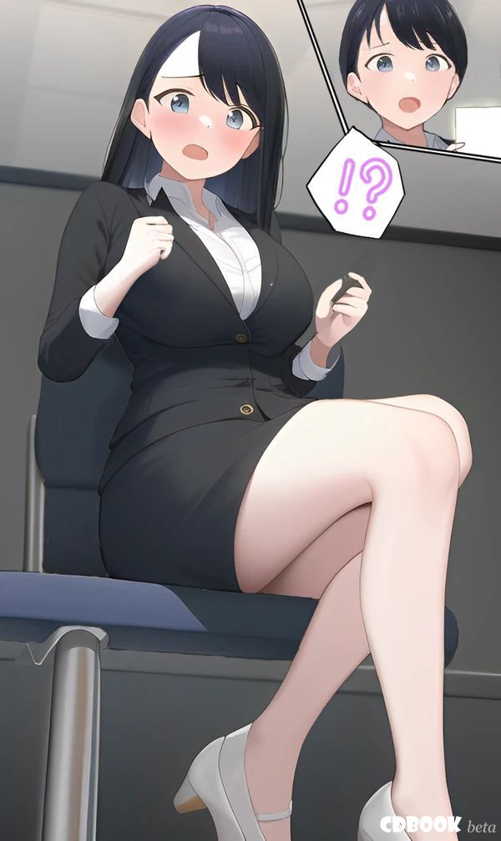

# e' k' A7 L) _9 ~8 i- B/ {) C

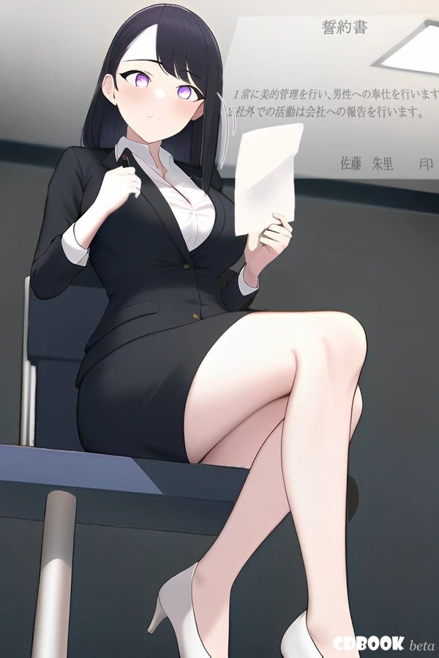

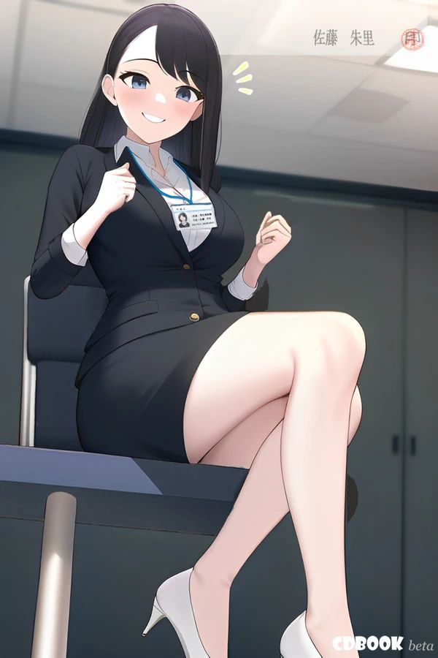

! x- I! F( z. p4 k

  从结论来说，佐藤朱人改名为佐藤朱里的我，进入天海商事已经过了3年，但仍然精力充沛地在工作。

" S7 ?, l8 a5 t* r! L: `8 b

  那份类似奴隶契约的承诺书，在我进公司的第三天就被劳基署没收，作废了。

  幸运的是，我并没有受到太大的伤害，公司也给了我相应数额的赔偿金，所以我决定继续工作。

说起来，那是山田科长和一部分人事部职员的阴谋(淫谋?)好像是这样(当然，科长和其他相关人员现在都在监狱的围墙内了)。

  不过，男女雇佣人数均等法在现在的日本仍然有效，所以我还是女性。

  因为这个法律的效果，我的人生轨迹被修改为一出生就是女人，受此影响，我房间里的家具、小物件，甚至衣柜里的衣服，都变成了“20岁出头的女性风格”，一开始我还很困惑，但就这样生活了一周。没过多久就习惯了。

“我”所拥有的“抵抗力”似乎是一种半吊子的东西(本来嘛，如果抵抗力完全有用的话，肉体上也不会产生女性化)，与曾作为男人生活的记忆平行，“作为女人22年的人生记忆”也存在于我自己的脑海中

  遵循女性记忆，穿女装、化妆、说话、举止都毫无违和感。生理期的处理也没有问题!

3 `; `2 K3 Z- y/ p, o$ L

——嗯，只有一件事让我困扰，或者说“有过困扰”……

2 Z$ @0 N' K: n

  下班后，我约了一个人在离公司2分钟路程的咖啡连锁店见面。

“对不起，朱里，让你久等了吗?”

“不，还有3分钟左右才到约好的时间，没关系的。”

  也许是因为走得太快，我对呼吸有些紊乱的男性微微一笑。

  我喝着牛奶咖啡，他喝着浓缩咖啡，我们闲聊了一会儿，一起走出了店门。

- E* p1 z2 U2 m- M! y$ b

  其实，受“僕”（男性自称）变成“私”（女性自称）的影响，我和先进入我们公司的那位铃木清志前辈的关系也发生了变化，不再是单纯的前后辈的关系，而是“大学时代的恋人”了。

+ Y* z3 J( e; R2 ^* t, P

  不幸中的万幸是，铃木前辈也留下了“除了和现在的佐藤朱里，还有曾经和朱人交流的记忆”。

  虽然他比我这个当事人更困惑，但我把情况说明了之后，他很同情我，主动给我提供帮助。

  嗯，因为这样的原因和他关系变得更加“亲密”的结果是……过了一年我俩就变成真正的“夫妻关系”了。

  M9 C/ ~1 A9 j5 J& y0 r

  那也没办法啊！因为比起作为男人的“过去”，作为女人生活的“现在”所占的比重日益提高，与此同时，精神层面也逐渐女性化了。

  顺便说一下，我半年前就改随夫姓，现在我的户籍名是“铃木朱里”(在公司工作时嫌麻烦，还是让同事用佐藤来称呼我)。

“工资刚发，又难得是周五，去哪儿吃顿饭吧?”

# w1 r3 z) K! q3 r+ k/ a, r

  我牵着他的手一边走一边问他，他沉思了一下。

“嗯，那倒也不错……我倒是想买贵一点的熟食，在家里做饭。”

/ Y5 y7 B2 @0 e6 b) S6 _0 f

  接着又在我耳边悄声说。

; n% C* p0 i2 m$ _6 B

“而且，这样吃完饭以后就可以在床上尽情享受了，夫人。”

“真是的，清志先生你个色狼! !”

  我虽然满脸通红地指责他，内心却并不反对他的提议。

7 [: w/ a/ @0 Z+ t7 n5 z

----完

  \7 @/ h- ~$ I. X! l9 X) z  N





